《招投标信息管理系统》功能介绍

近年来随着国内经济的发展,政府和民间投资逐年递增,招投标行业得到快 速发展,参与招投标活动的企业和人员日益增加。由于招投标工作具有环节多、 专业性强的特点,同时,招标项目都需要在规定时限内完成,如何规范、有效的 完成招投标工作,是招标代理机构当前面临的迫切需要解决的问题。
《招投标信息管理系统》是我公司经过多年研究而成。其针对建设工程、机电设备、政府采购等不同的招投标要求,通过计算机系统,有效地控制招投标整 个流程各个环节,详细记录各种数据,从而满足招投标代理机构的业务需求和管 理要求。

《招投标信息管理系统》主要使用对象为招标代理机构。招标人、投标人也可以通过本系统参与招投标活动。本系统适用建设工程、机电设备、政府采购以及如医药、电力、水力等各种专业工程的招标,同时也满足如工程咨询、进口代 理等特殊业务需求。

《招投标信息管理系统》功能强大,设置灵活。可在最短时间内满足您对招 投标业务管理及公司日常办公管理的需求。

一、系统说明

《招投标信息管理系统》根据不同专业的招标要求,对招投标相关人员承担 工作进行详细划分,提供项目前期开发、工程招标任务委托、工程招标各环节管 理(发布公告报名、答疑、开评标等与跟踪、关键环节审批(如招标文件、中 标通知书等
、各种费用的收取和支🎧、造价咨询、进口代理、合同管理、工程招 投标档案、业务统计报表等功能,满足招投标管理的需求。该系统还提供办公自 动化、资料管理等功能,满足日常办公的要求。
整体结构总图如下:

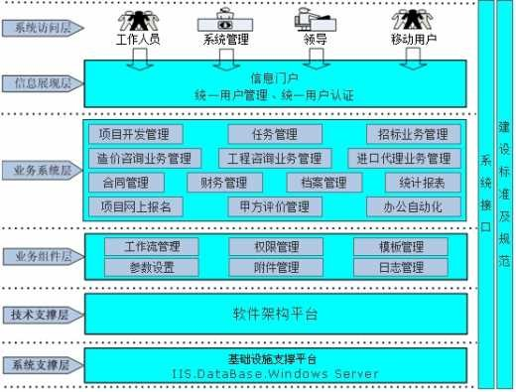

《招投标信息管理系统》不仅是一个招投标业务管理系统,也是一个企业内 部日常办公管理系统。

《招投标信息管理系统》基于浏览器 /服务器(B/S 模式开发,在企业办公 地点构建使用,可以通过互联网,提供给异地办公的下属分支机构使用。

二、功能特点

1、各种专业工程的完美支持

用户通过自定义招投标流程、招标文件模板,实现对建设工程、机电设备、政府采购以及如医药、电力、水力等各种专业工程招标的支持。同时还可以通过数据字典、自定义参数等来满足工程的个性化要求。

2、项目前期开发过程的有效管理

本系统提供项目前期开发过程管理功能, 包括客户的开发管理、 项目的开发管理、开发进展情况管理等。领导可以通过系统及时了解的项目开发进展,为领导 决策提供支持。

3、招标人评价和项目网上报名

招标人通过系统可及时了解到所委托的业务当前进展情况, 并可以对招标代理业务人员完成任务的情况进行评价;招标代理机构可以及时了解招标人的评价, 快速对评价做🎧回应,提高管理水平及竞争力。

通过本系统发布项目招标信息, 投标单位浏览信息后可以完成网上报名、 缴纳标书费用、下载电子标书等,方便投标单位参与投标,提高招标代理机构工作效 率和服务水平。

4、完整的办公自动化平台

本系统包括了功能完善的办公自动化功能和资料管理功能, 使其完全可以成为企业的内部日常办公管理系统。系统实现了电子档案管理,原先需要打印的纸质 文档都可以直接生成电子文档,在系统中审批流转,最后直接归档。

5、丰富的附加功能

系统除了提供招投标相关功能外, 还提供了包括工程咨询管理、 进口代理业务管理等功能,满足业务的多样化需求。

6、委托任务管理模式和提醒及跟踪

本系统以工程招标任务书为起点, 实现招投标全过程各环节的管理。 承办人员按照下达的工作任务要求,随时反馈进度情况;公司领导可方便地查看任务下达 情况
、招标进程情况、合同签订情况、到款情况等,及时掌握公司业务的宏观情 况和具体工程的微观情况。本系统根据工程的进展情况,及时提醒有关人员注意 当前工作和后续工作,如任务下达后自动提醒经办人,完成后提醒安排人,保证 各项工作有条不紊的进行。

7、清晰的费用收支管理

本系统在委托任务和委托合同之间建立了对应关系, 对招投标过程中每项费用的支🎧和收取都做了详细的登记,保证了账目的清晰、准确,杜绝了忘收、少收 费用等情况。

8、采用工作流技术

系统采用工作流技术, 实现招投标各环节审批的自定义, 实现内部电子化审批,提高工作效率,降低成本。

9、超强的报表系统

用户可以根据自己的业务要求, 定义符合自身需要的报表样式, 系统按照定义好的报表格式自动生成各种报表。

三、功能描述

系统主要功能包括:项目开发管理、任务管理、招标业务管理、造价咨询业务管理、工程咨询业务管理、进口代理业务管理、合同管理、财务管理、档案管理、统计报表、项目网上报名、甲方功能管理、办公自动化、系统设置等。

整体功能图如下所示:

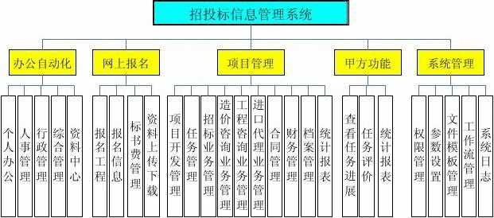

1、项目开发管理

项目开发主要实现对项目前期的管理, 包括客户及项目信息的收集、 项目跟进情况记录、项目委托登记、项目开发数据统计等功能。

项目开发人员通过系统登记项目信息, 并及时记录进展情况。 公司或部门领导可查看相应的项目跟进情况,并对开发人员进行业务指导。项目开发成功后在系 统中记录委托登记信息,并自动转到任务管理模块中,对后续阶段工作及人员进 行安排
。提供相应的统计报表,便于公司决策。

2、任务管理

任务管理是整个系统的基础部分, 包括任务下达、 任务提醒、 任务分配及跟踪
、 台帐等功能。

根据任务书录入本次招标事项的基本信息, 下达工作任务。 任务下达采用了工作流审批。任务分配以不同的视图台帐的形式展现,采用异步数据更新技术,保

证任务的分配过程“所见即所得” ,使招标过程的每个阶段的任务的分配及完成情 况一目了然。

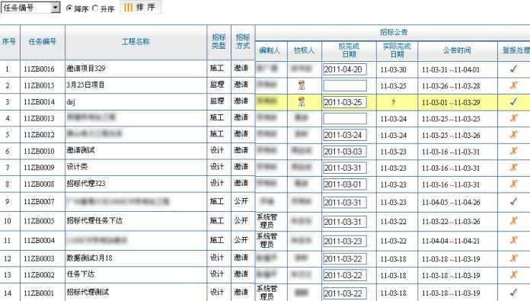
如下图所示, 黄色区块表示该阶段工作任务还未完成, 白色区块表示任务已经完成。

系统提供客户端任务提醒器, 会在开机时自动运行, 一旦有最新安排的任务和消息,会自动弹🎧窗口提醒用户。

任务跟踪功能总揽整个招标过程,包括招标公告、招标文件、投标报名、资 格审查、资料发放、勘查答疑、开评标、合同、财务和档案。同时能够查看各个 阶段详细信息。如下图所示:

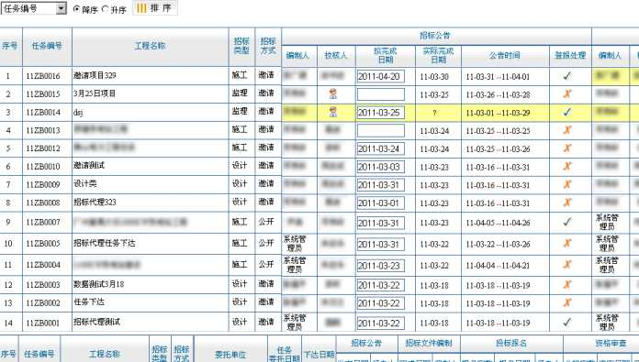

3、招标业务管理

本模块包含招标公告、招标文件编制、投标报名、资格审查、现场勘察及答疑、开标、评标、中标通知书发放等功能。

本模块实现了招标项目同任务一对多的管理,既多个委托任务可以组合成一 个招标项目进行招标,为招标项目建立了清晰的逻辑关系。

在招标过程中,招标文件的编制一直是一项繁重的工作,系统实现了招标文 件模板的在线维护,招标文件可以按照模板根据各阶段录入的数据自动生成,极 大的节省了编制招标文件的时间,同时保证了招标文件的规范。

招标公告管理如下图所示:

开标、评标管理主要实现对开评标过程的有效管理,包括提前通知有关部门 配合开标,收取标书以及进行评标管理等。开标、评标管理如下图所示:

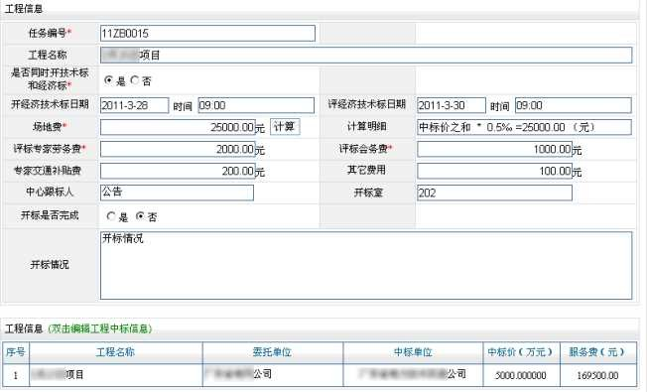

4、造价咨询业务管理

造价咨询管理包括结算审核、预算审核、施工图预算编制等功能。

通过校核审批上传的成果文件, 录入编制结果信息, 并根据数据生成最终的成果文件。

5、工程咨询业务管理

本模块实现对工程咨询业务的管理,包括任务的下达、人员安排,业务进展情 况管理、业务成果文件编制及审核、统计报表等功能。

6、进口代理业务管理

本模块实现对公司进口代理业务的管理,包括业务前期的跟进、合同的签订、

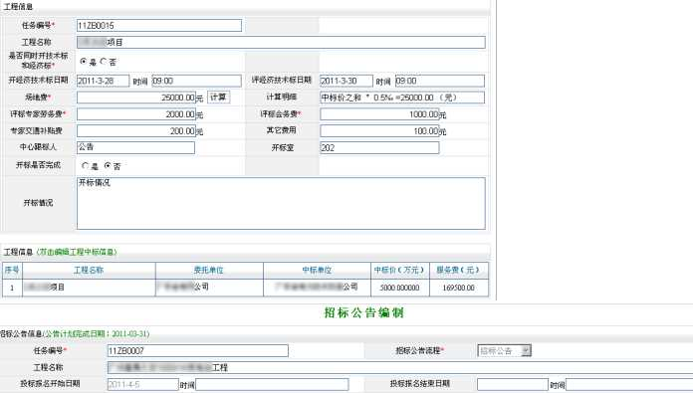

项目信息的管理、业务进展情况管理、业务流程的审批、统计报表等功能。 7
、合同管理 根据招标代理机构业务模式的不同，系统可支持事前合同和事后合同
。 系统根据工程数据动态的生成相应的合同，对合同进行有效的管理，同时可以打印有关的合同。 合同管理如下图所示： 8、财务管理 财务管理包括投标单位上交的投标保证金和图纸长期押金管理、 工程的标书费 用管理等。 投标保证金缴纳管理如下图所示： 9、档案管理 系统实现电子档的自动归档、纸质归档清单的维护
、档案统计报表自动生成及 打印。实现了档案的借阅处理、归还处理、续借处理
、借阅的到期提醒以及借阅 报表的生成。 10、统计报表 主要包含每月任务的完成情况统计、未完成情况统计、下达任务统计以及合同 签订的统计、未签订合同统计、到款合同统计、未到款合同统计等。系统可自行 定义报表格式，并自动生成每月汇总台帐。 -6-
系统可按照项目所属行业、业务承办部门进行分类统计，并以图形的方式显示，统计数据直观、一目了然。 汇总表如下图所示： 11、项目网上报名 招标代理

机构在系统中指定或者新建项目允许网上报名，设定网上报名的起 止时间、是否收取标书费等，在上传公告、标书及其他相应的资料后，接受投标 单位网上报名
。 投标单位选择可以网上报名的项目，根据报名条件判断是否报名，并根据项目要求缴纳标书费用，经招标代理机构确认后可在系统中下载电子版本的招标文件，报名完成后可打印报名回执。 建设单位和招标代理机构可查看当前项目报名情况
，包括报名单位列表、报名 时间、费用缴纳情况、是否为正式中标人等。 下图为可接受网上报名的项目列表： -7-

1、标底价格的定义
标底是指招标人根据招标项目的具体情况，编制的完成招标项目所需的全部费用，是依据国家规定的计价依据和计价办法计算出来的工程造价，是招标人对建设工程的期望价格。标底由成本、利润、税金等组成，—般应控制在批准的总概算及投资包干限额内。
2、标书的定义
标书是指招标人向投标人提供的为进行投标工作而告知和要求性的书面性材料。阐明需要采购货物或工程的性质．通报招标程序将依据的规则和程序，告知订立合同的条件。招标文件应至少包括下列内容招标公告 (或投标邀请函) 投标人须知招标项目的名称、人员要求/机械设备数量、技术参数、性能(配置)要求；投标报价的方式及计算方法：评标的标准和评标的办法：开工、竣工或者提供服务的时间投标人应当提供的有关资格和资信证明文件；投标保证金的要求 提交投标文件的

方式．地点和截止时间．开标、评标、定标的日程安排、采购合同的基本条款及订立方式等。
按照 2003 年 5 月 1 日开始施行的《工程建设项目施工招标投标办法》第二十四条之规定：招标人根据施工招标项目的特点和需要编制招标文件。一般包括下列内容：
(一)投标邀请书； (二)投标人须知；
(三)合同主要条款； (四)投标文件格式；
(五)采用工程量清单招标的，应当提供工程量清单； (六)技术条款；
(七)设计图纸；
(八)评标标准和方法； (九)投标辅助材料。
招标人应当在招标文件中规定实质性要求和条件，并用醒目的方式标明。
3、标底的定义
在建设工程招投标活动中, 标底的编制是工程招标中重要的环节之一, 是评标、定标的重要依据, 且工作时间紧、保密性强, 是一项比较繁重的工作。标底的编制一般由招标单位委托由建设行政主管部门批准具有与建设工程相应造价资质的中

以上内容仅为本文档的试下载部分，为可阅读页数的一半内容。如要下载或阅读全文，请访问：https://d.book118.com/335100011122011114

